**Para Instalar o conversor de pacotes RPM p/ .DEB**

Abra o terminal e execute o seguinte comando:   
  
****sudo apt-get install alien****

Exemplo:   
  
****sudo alien --to-deb perl-Alien-wxWidgets-0.37-1.el3.rf.x86_64.rpm****

[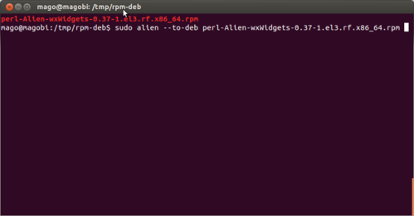](https://img.vivaolinux.com.br/imagens/dicas/comunidade/rpm-deb-4.png)

Abaixo, é possível visualizar o processo de conversão.

[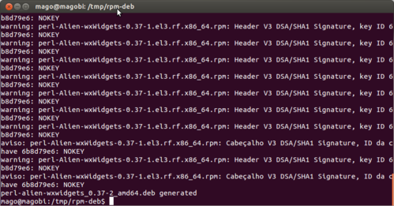](https://img.vivaolinux.com.br/imagens/dicas/comunidade/rpm-deb-5.png)

Abaixo, é possível visualizar o arquivo '.deb' gerado.

[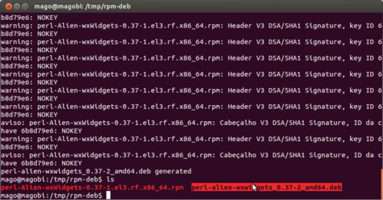](https://img.vivaolinux.com.br/imagens/dicas/comunidade/rpm-deb-6.png)

Após a conversão, a instalação do arquivo '.deb' é bem simples, basta seguir a sintaxe:   
  
****sudo dpkg --install arquivo_convertido.deb****   
  
Onde: "arquivo_convertido.deb" é o arquivo a ser instalado.   
  
Exemplo:   
  
****sudo dpkg --install perl-alien-wxwidgets_0.37-2_amd64.deb****

[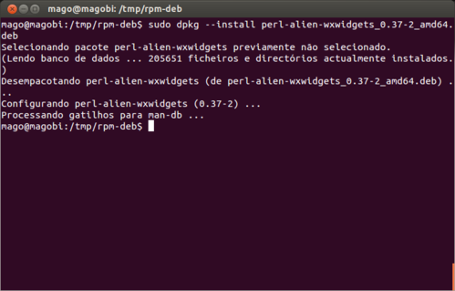](https://img.vivaolinux.com.br/imagens/dicas/comunidade/rpm-deb-7.png)